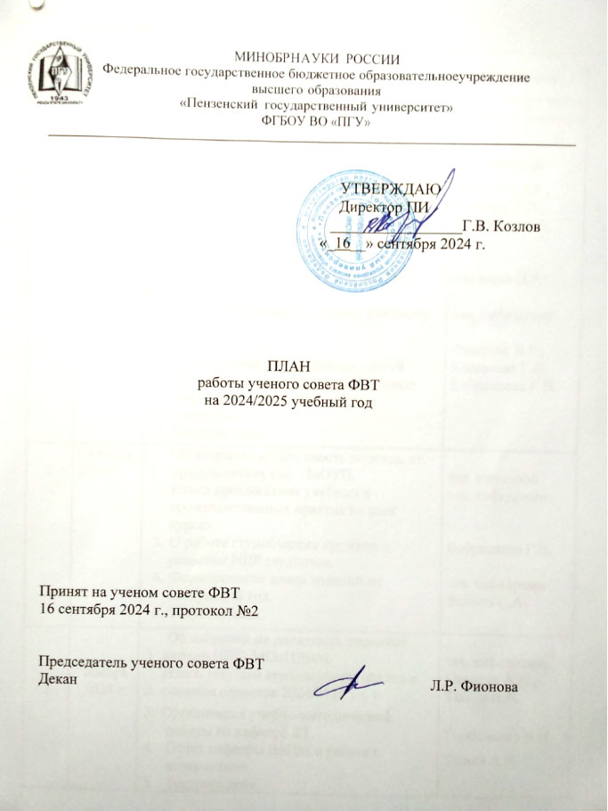

2

**Тематика заседаний**

|  |  |  |  |  |  |
| --- | --- | --- | --- | --- | --- |
| **Номер** | **Дата** |  |  |  |  |
| **проведения** |  | **Темы заседаний** | **Ответственные** |  |
| **п/п** |  |  |
| **заседания** |  |  |  |  |
|  |  |  |  |  |
|  |  |  |  |  |  |
| **1** | **3** |  | **2** | **4** |  |
|  |  |  |  |  |  |
|  |  | 1. | Об избрании на должность доцента кафедры ИВС. | зав.кафедрой, |  |
| 1 | сентябрь | 2. | Утверждение состава и плана работы | Фионова Л.Р., |  |
|  | 2024 г. |  | ученого совета ФВТ, состава и плана | Глотова Т.В., |  |
|  |  |  | работы методической комиссии ФВТ, | Кошелева Г.В. |  |
|  |  |  | плана профориентационной работы на |  |  |
|  |  |  | 2024/2025 учебный год |  |  |
|  |  | 3. | Итоги приема абитуриентов на ФВТ | Фионова Л.Р. |  |
|  |  |  | в 2023 году. |  |  |
|  |  | 4. | О готовности кафедр новому учебному | зав. кафедрами, |  |
|  |  |  | году. |  |  |
|  |  | 5. | О подготовке Дня открытых дверей | Фионова Л.Р.,  Кошелева Г.В., |  |
|  |  | 6. | О подготовке к конференции «Новые | Бобрышева Г.В. |  |
|  |  |  | информационные технологии и |  |  |
|  |  |  | системы». |  |  |
|  |  | 7. | Текущие дела. |  |  |
|  |  |  |  |  |  |
| 2 | октябрь  2024г. | 1. | Об избрании на должность доцента, ст. преподавателя каф. ИнОУП. | зав. кафедрой, |  |
|  |  | 2. | Итоги прохождения учебных и | зав. кафедрами, |  |
|  |  |  | производственных практик на всех |  |  |
|  |  |  | курсах. |  |  |
|  |  | 3. | О работе студенческих кружков и | Бобрышева Г.В., |  |
|  |  |  | развитии НИР студентов. |  |  |
|  |  | 4. | Формирование плана изданий на | зав. кафедрами, |  |
|  |  |  | следующий год. | Зинкин С.А. |  |
|  |  | 5. | Текущие дела. |  |  |
|  |  |  |  |  |  |
| 3 | ноябрь  2024 г. | 1 | Об избрании на должность доцентов  кафедр ИВС, МОиПЭВМ. | зав. кафедрами, |  |
| 2. | Итоги текущей аттестации студентов в осеннем семестре 2024/2025 уч. г. | Писарев А.П.,  Тында А.Н. |  |
|  |  | 3. | Организация учебно-методической |  |  |
| Горбаченко В.И. |  |
|  | работы на кафедре КТ. |  |
|  |
| 4. | Отчет кафедры ВиПМ о работе с | Тында А.Н., |  |
|  | аспирантами |  |
|  |  |
| 5. | Текущие дела. |  |  |

3

|  |  |  |  |  |  |
| --- | --- | --- | --- | --- | --- |
| **1** | **3** |  | **2** | **4** |  |
|  |  |  |  |  |  |
| 4 | декабрь  2024 г. | 1. | О работе со студентами целевого набора | зав. кафедрами, |  |
|  |  |  | и их готовность к экзаменационной |  |  |
|  |  |  | сессии. | Бобрышева Г.В., |  |
|  |  | 2. | О подготовке недели науки на ФВТ |  |
|  |  | 3. | Организация профориентационной | зав. кафедрами |  |
|  |  |  | работы в период каникул. |  |
|  |  |  |  |  |
|  |  | 4. | Текущие дела. |  |  |
| 5 | январь  2025 г. | 1. | Об избрании на должность доцента кафедры САПР. | зав. кафедрой, |  |
|  |  | 2. | Итоги зимней экзаменационной сессии | Писарев А.П., Бычков А.С., Мойко Н.В., |  |
|  |  | 20204/2025 учебного года. | кафедра МСМ, |  |
|  | 3 | Отчет кафедры КТ о работе над диссертацией. |  |
|  |  |  |
|  | 4. | Об организации социальной работы со | Катышева М.А. |  |
|  |  | студентами и об обеспеченности |  |
|  |  | студентов ФВТ местами в общежитии. |  |  |
|  | 5. | Текущие дела. |  |  |
| 6 | февраль | 1. | Об избрании на должность доцентов | зав. кафедрами, |  |
|  | 2025 г. |  | Кафедр ИВС, МОиПЭВМ, ИнОУП. |  |  |
|  |  | 2. | Организация производственной | зав. кафедрами, |  |
|  |  |  | практики на старших курсах. |  |  |
|  |  | 3. | О проведении профориентационных | зав. кафедрами, |  |
|  |  |  | мероприятий с выпускниками школ и | Кошелева Г.В. |  |
|  |  |  | учреждений СПО. |  |  |
|  |  | 4. | Текущие дела |  |  |
| 7 | март  2025г. | 1. | О ходе контроля учебного процесса. | зав. кафедрами, |  |
|  |  | 2. | О трудоустройстве выпускников 2025 г. |  |  |
|  |  | 3. | О соответствии сайтов кафедр и факультета критериям мониторинга СМК ПГУ. |  |  |
|  |  | 4. | Организация учебно-методической | Кирюхин Ю.Г. |  |
|  |  |  | работы на кафедре ИнОУП. |  |  |
|  |  | 5. | Текущие дела. |  |  |

4

|  |  |  |  |  |
| --- | --- | --- | --- | --- |
| **1** | **3** |  | **2** | **4** |
|  |  |  |  |  |
| 8 | апрель | 1. | Итоги текущей аттестации в весеннем | Писарев А.П., |
|  | 2025 г. |  | семестре. | Бычков А.С., |
|  |  | 2. | О состоянии научной работы на | Бобрышева Г.В. |
|  |  |  | факультете и об активности участия в |  |
|  |  |  | целевых и ведомственных программах. |  |
|  |  | 3. | О работе ГО на факультете | Кирюхин Ю.Г. |
|  |  | 4. | Текущие дела. |  |
| 9 | май | 1. | Ход дипломного проектирования на | зав. выпуск. |
|  | 2025 г. |  | выпускающих кафедрах. | кафедрами, |
|  |  | 2. | Об организации учебной и | зав. выпуск. |
|  |  |  | производственной практик. | кафедрами, |
|  |  | 3. | О работе методической комиссии | Глотова Т.В. |
|  |  |  | факультета. |  |
|  |  | 4. | Текущие дела. |  |
|  |  |  |  |  |
| 10 | июнь  2025г. | 1. | Итоги работы ГЭК. | зав. выпуск. каф., |
|  |  | 2. | Итоги летней экзаменационной сессии. | Писарев А.П., |
|  |  | 3. | О проведении приемной кампании |  |
|  |  |  | на 2025/2026 учебный год. | Фионова Л.Р., |
|  |  | 4. | Итоги аттестации аспирантов кафедр | зав. кафедрами, |
|  |  |  | факультета | зав. кафедрами |
|  |  | 5. | Текущие дела. |  |

*Приложение 1:*

Состав ученого совета ФВТ.

5

*Приложение 1*

**СОСТАВ**

**ученого совета ФВТ**

на 2023/2024 учебный год

1. Фионова Л.Р. – д.т.н., профессор, декан ФВТ, председатель ученого совета,
2. Балашова И.Ю. – к.т.н., доцент, зам. зав. кафедрой МОиПЭВМ,
3. Бобрышева Г.В. - к.т.н., доцент, зам. декана ФВТ по научно-исследовательской работе,
4. Бурукина И.П. - к.т.н., доцент, и.о. зав. кафедрой САПР,
5. Бычков А.С. - к.т.н., доцент, зам. декана ФВТ по учебной работе,
6. Глотова Т.В. – к.т.н., доцент, председатель методической комиссии ФВТ,
7. Кошелева Г.В. – ст. преподаватель, зам. декана ФВТ по профориентационной работе,
8. Горбаченко В.И. - д.т.н., профессор, зав. кафедрой КТ,
9. Долгова И. А. – к.т.н,, доцент кафедры ИВС, председатель профбюро ФВТ,
10. Зинкин С.А. – д.т.н., профессор, председатель РИК ФВТ,
11. Карамышева Н.С. - к.т.н., доцент, зам. зав. кафедрой ВТ,
12. Катышева М.А. – ст. преподаватель, зам. декана ФВТ по воспитательной и социальной работе,
13. Кирюхин Ю.Г. - к.т.н., доцент, зам. зав. кафедрой ИнОУП,
14. Козлов А.Ю. - зав. кафедрой МОиПЭВМ,
15. Косников Ю.Н. - д.т.н., профессор кафедры ИВС,
16. Кузнецова О.Ю. – доцент, зам. зав. кафедрой ИВС,
17. Кузьмин А.В. – д.т.н., профессор, зав. кафедрой ИВС,
18. Макарычев П.П. - д.т.н., профессор кафедры МОиПЭВМ,
19. Митрохин М.А. - д.т.н., профессор, зав. кафедрой ВТ,
20. Мойко Н.В. – к.т.н., доцент, зам. декана ФВТ по учебной работе,
21. Новоженов И.А. – студент гр. 21ВП2, председатель студенческого совета ФВТ,
22. Писарев А.П. - к.т.н., доцент, зам. декана ФВТ по учебной работе,
23. Смирнов Ю.Г. – д.ф-м.н., профессор, зав. кафедрой МСМ,
24. Тимонин А.Ю. - зам. зав. кафедрой САПР,
25. Тында А.Н. - к.ф-м.н., доцент, зам. декана ФВТ по учебной работе,
26. Цупак А.А - к.ф-м.н., доцент, зам. зав. кафедрой МСМ,
27. Кучигина С.К. – к.ф.н., доцент кафедры ИнОУП, секретарь ученого совета ФВТ.